高雄市立海青工商106學年度第1學期
適性輔導安置說明會
時間 | 106年12月14日(四)9：00~11：00 | 地點 | 教學大樓1307會議室  校園
活 動  照 片 | 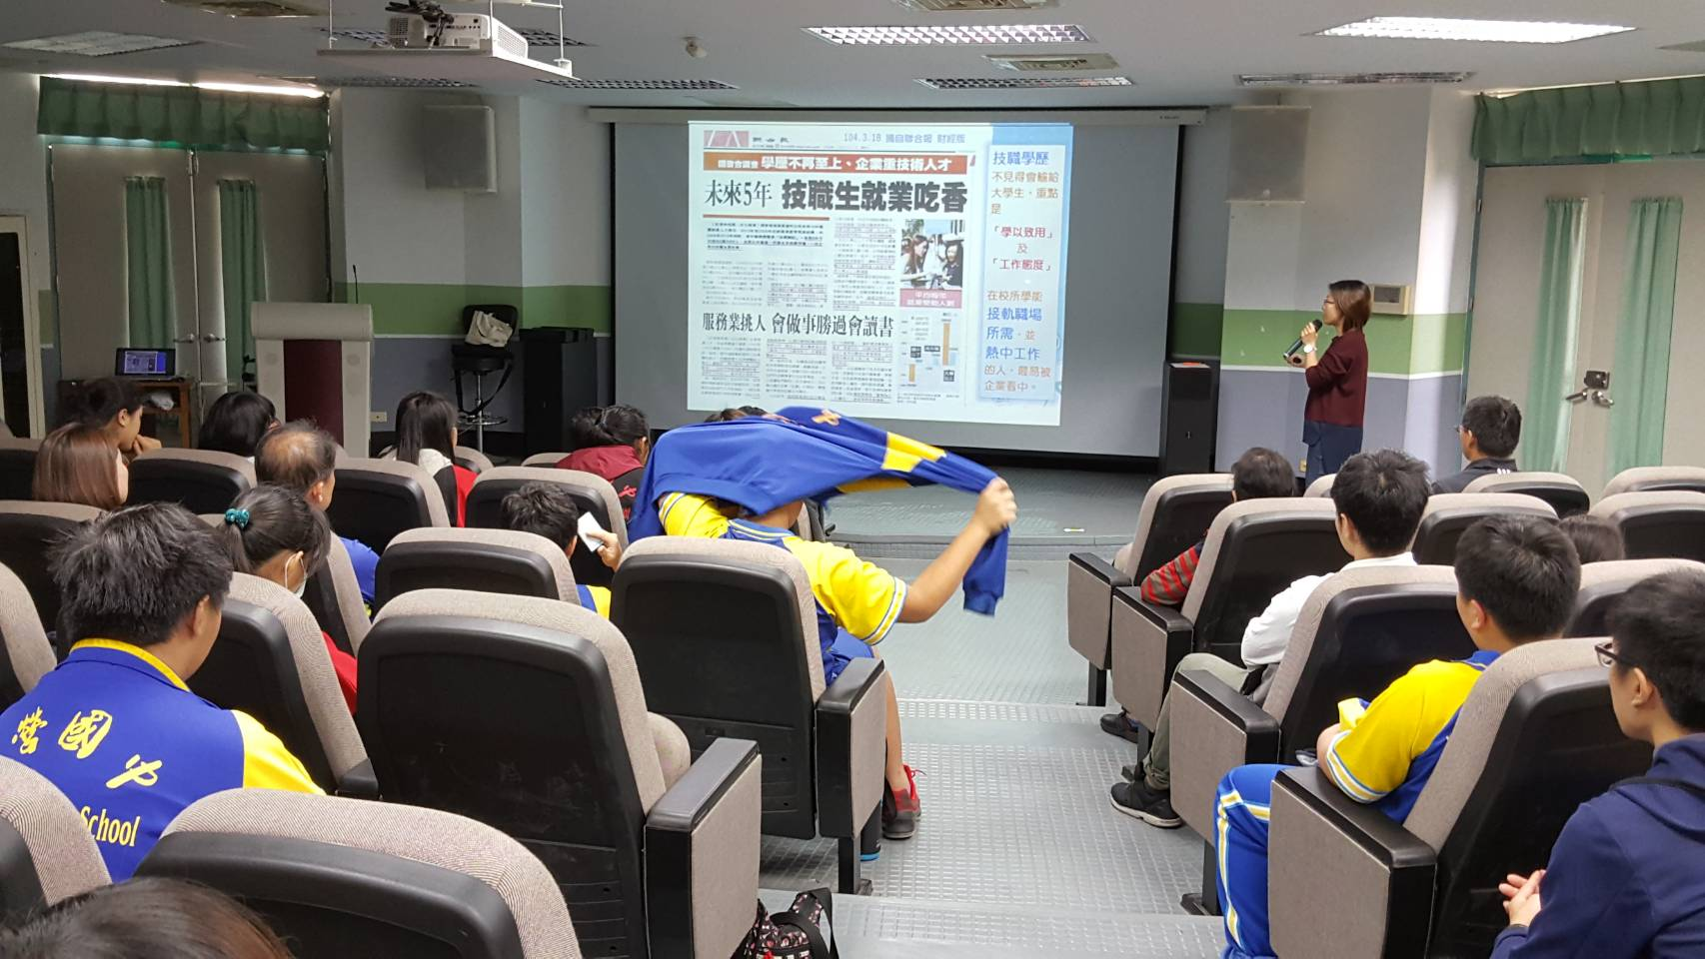
照片  說明 | 由特教老師介紹本校各科特色
活 動  照 片 | 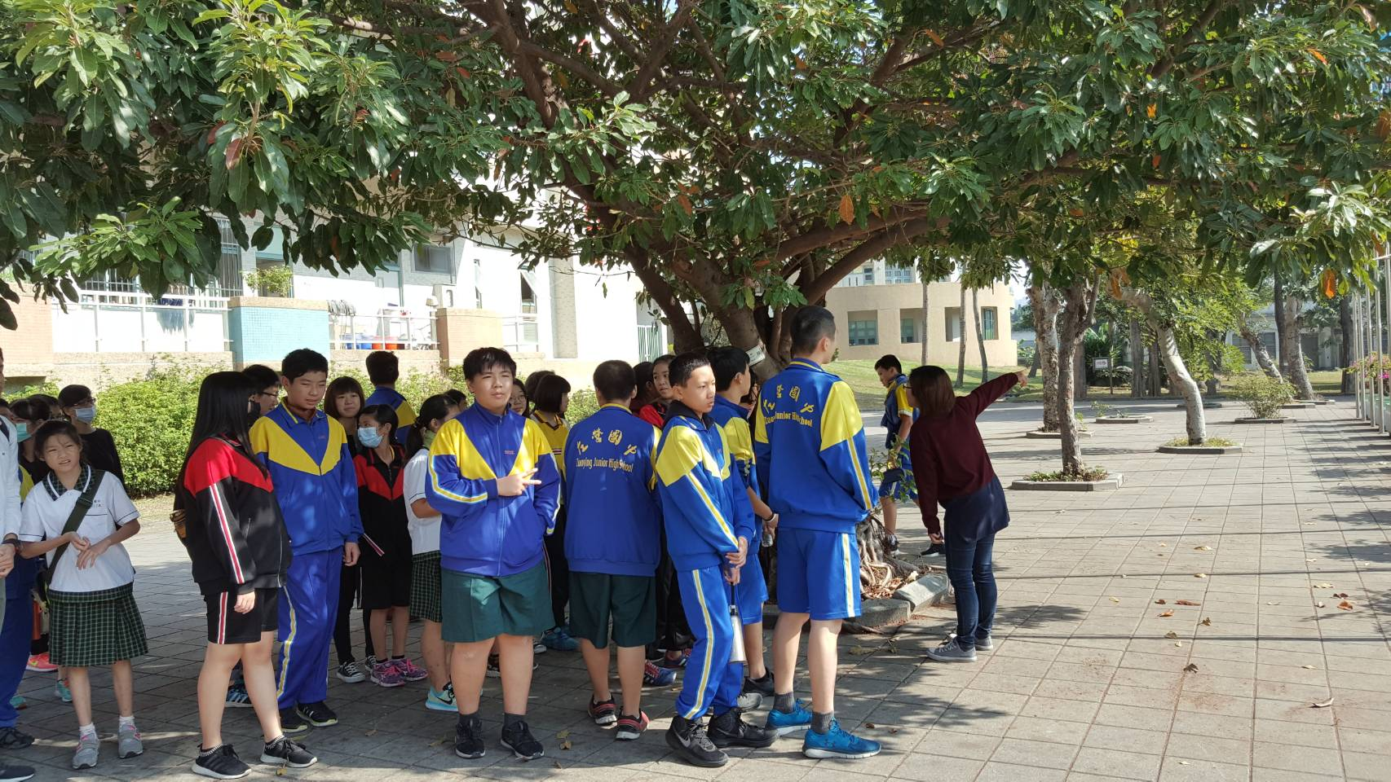
照片  說明 | 帶領校園參訪

